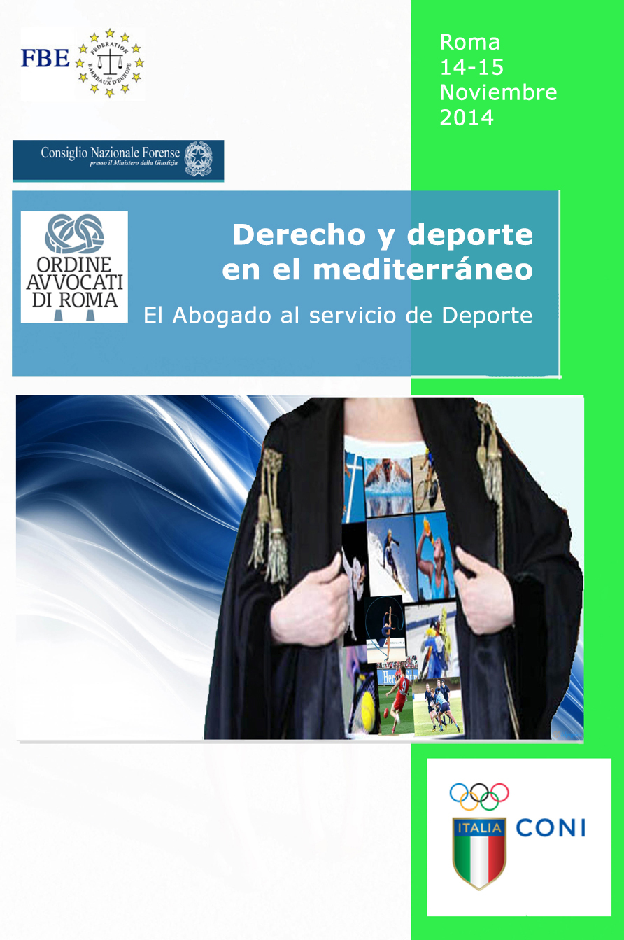

ASSISES DEL MEDITERRANEO

DERECHO Y DEPORTE EN EL MEDITERRÁNEO:

El Abogado al servicio del deporte

R O M A
VIERNES 14 Y SÁBADO 15 NOVIEMBRE 2014

PROGRAMA

Palazzo delle Federazioni del CONI
Viale Tiziano, 74

Jueves 13 noviembre 2014

19.00 – 19.30 Cóctel de bienvenida
Sala Vanvitelli Avvocatura Generale dello Stato
Via dei Portoghesi 12

Viernes 14 noviembre 2014

8.30 Café de bienvenida

9.00 Inicio de los trabajos

Apertura de las sesiones de trabajo
Jérôme GAVAUDAN, Presidente de la Comisión del
Mediterráneo de la FBE
Presidente del Comité Olímpico Nacional Italiano (CONI)

Palabras de bienvenida
Decano del Ordine degli Avvocati de Roma
Presidente Consiglio Nazionale Forense
Alcalde de Roma

Deporte, Empresa, Derecho y Ética: diferente funciones del Abogado
Marc RINGLÉ, Ex Decano de l’Ordre des Avocats de Marseille

MESA REDONDA N° 1

Moderador Tarek ZOUHAIR
Diputado de la Junta de Gobierno del Barreau de Casablanca

El Abogado actor… del cargo honorífico a las nuevas profesiones:

- La función del Abogado en las instancias federales, Rafael BONMATI, Abogado del Colegio de Abogados de Valencia; Jean-Michel MARMAYOU, Profesor de Conferencias en la Université d’Aix-Marseille y Director del Centre de Droit du Sport; Antonio CONTE, Abogado del Ordine degli Avvocati di Roma, Miembro de la Comisión CONI Reforma del Código del Deporte.

- La función del Abogado como dirigente del club, Driss CHRAIBI, Abogado del Barreau de Casablanca y Dirigente de un Club Deportivo; Mauro BALDISSONI, Abogado del Ordine degli Avvocati di Roma, Director Deportivo del A.S. ROMA Calcio; Rafael ESPINO, Secretario del Il·lustre Col·legi d´Advocats de Barcelona, Vice Presidente JUNIOR FC (Sant Cugat del Vallés, Barcelona)

- El Abogado “mandatario” o el “agente deportivo”, Julien BERENGER, Abogado del Ordre des Avocats de Marseille.

MESA REDONDA N°2

Moderador Josep CANICIO
Responsable de Relaciones Internacionales del
Consell de l´Advocacia Catalana

El Abogado Asesor… garante de la seguridad jurídica
de los actores del deporte

- El Abogado asesor de las personas morales (federaciones, ligas profesionales, clubs profesionales, clubs aficionados,…), Amine GZOULI, Abogado del Barreau de Casablanca.

Wilfried MEYNET, Abogado del Ordre des Avocats de Marseille.

Mauro MAZZONI Abogado del Ordine degli Avvocati di Roma, Director Deportivo.

- El Abogado asesor de las personas físicas (jugadores, dirigentes, agentes,…)

Philippe AMRAM, Abogado del Barreau de Marseille

- El Abogado garante de los derechos de los jugadores extranjeros, Michel PAUTOT, Abogado del Barreau de Marseille

- El Abogado garante de los derechos de los menores

Antoni FREIXA, ExSecretario del Consejo Directivo y Presidente de la Comisión de Disciplina del Futbol Club Barcelona.

12.30 – 13.00 Almuerzo de trabajo

14.00 Inicio de los trabajos

MESA REDONDA N°3

Moderadora Isabella Maria STOPPANI
Diputada de la Junta de Gobierno del Ordine degli Avvocati di Roma

El Abogado defensor

- Deporte, Justicia : jurisdicciones internas e internacionales, papel y función de las federaciones nacionales e internacionales, tratamiento arbitral del derecho del deporte

  - Mohamed LARBI BERGUEM, Abogado del Barreau de Casablanca, Ex Secretario General de la Federación Marroquí de Rugby.

- Antonio FRAIOLI, Catedrático, Abogado del Ordine degli Avvocati di Roma.

- Pierre BECQUE, Abogado del Barreau de Perpignan

- Julien ZYLBERSTEIN, Asesor del Conseil Juridique de l’Union des Associations Européennes de Football (UEFA).

- Responsabilidad civil, penal y administrativa de los actores y organizadores de eventos deportivos.

- Dopaje

- Philippe SENMARTIN, Abogado del Barreau de Montpellier.
- Salvatore MINARDI, Abogado del Ordine degli Avvocati di Ragusa, Presidente de la Comisión de Disciplina F.C.I.
- Enrico CASSI, Abogado del Ordine degli Avvocati di Ragusa.

20.30 Cena de gala
Palazzo BRANCACCIO

Sábado 15 de noviembre 2014
8.30 Café de bienvenida

MESA REDONDA N°4

Moderador Erick CAMPANA
Decano del Barreau de Marseille

Deporte y Violencia, Deporte y Política

- La violencia es indisociable del deporte? Se puede luchar eficazmente contra la violencia en el deporte?, François PONTHIEU, Abogado del Ordre des Avocats de Marseille; Essid ABDELAZIZ, Abogado de la Cour de Cassation de Túnez; Mario SCIALLA, Diputado de la Junta de Gobierno del Ordine degli Avvocati di Roma.

- Los vínculos entre el Deporte y la Política, Giulio PROSPERETTI, Catedrático de la Università degli Studi di Roma Tor Vergata, Ex Diputado de la Junta de Gobierno del Ordine degli Avvocati di Roma.

CLAUSURA DE LAS SESIONES DE TRABAJO
Discurso del Presidente Saliente, Jérôme GAVAUDAN
Discurso del Presidente entrante

13.00 Almuerzo-buffet

